泛研网用户手册：
泛研网——基于科研项目为核心的综合情报门户平台
【访问地址】：主站： http://www.funresearch.cn/ 备用：http://www.hiresearch.cn/

泛研网是科研项目大数据领域的开拓者，致力于为科学工作者、学习者打造基于科研项目为核心的综合情报门户平台，提供情报数据库、情报分析系统、科研工具及领先的科研资讯等服务。目前拥有“全球科研项目数据库”、“全球科研项目指南库”、“科技奖项竞赛数据库”、“科技专家人才数据库”、“全球科研信息资讯数据库”、“科研工具集系统”六大情报服务矩阵的数十种子库及工具系统。


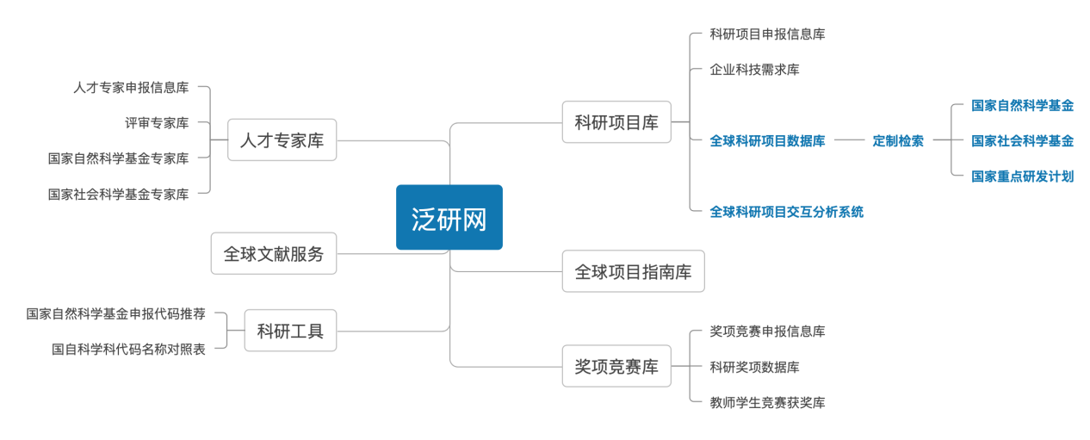
泛研网科研大数据服务方案

其中,科研项目库涵盖了全学科领域，收录了全球二十多个科技发达国家和地区的1000多万受资助科研项目信息以及3000多万条科研产出成果的链接指向，最早可追溯到20世纪50年代,是收录范围最广、数据规模最大的科研项目数据库,提供3种检索方案

- 科研项目检索方案一:标准检索,最常用便捷的检索方式
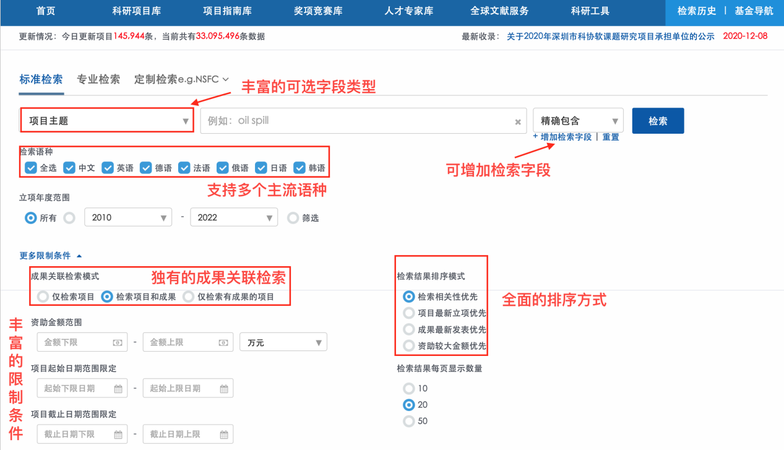

- 科研项目检索方案二:专业的逻辑表达式检索，支持检索字段最全面
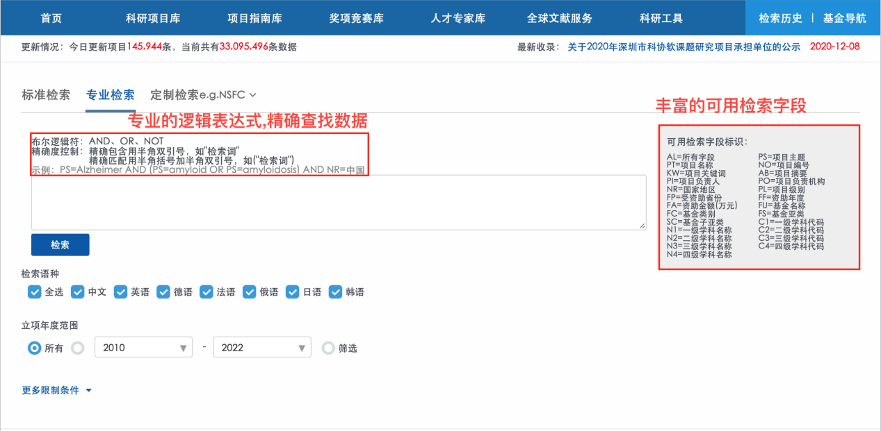

- 科研项目检索方案三:支持重要基金定制化检索，目前已支持国家自然科学基金、国家社会科学基金、国家重点研发计划
以国家自然科学基金检索为例,为目前最便捷的国自然查询方式
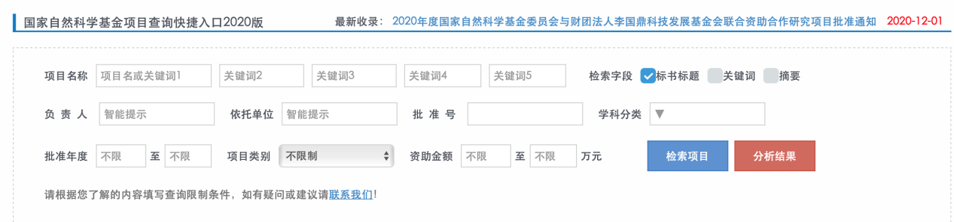
提供常用的国自然基金对标分析快速入口,快速了解某研究领域在各个维度的中标比较情况,总结前人经验,预判中标概率
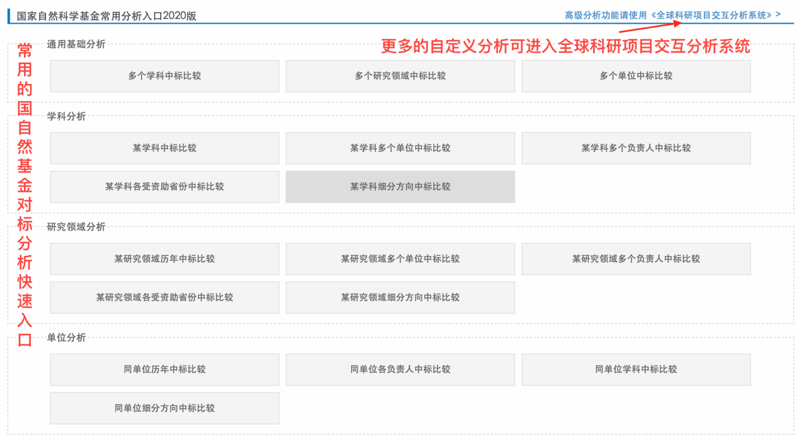

泛研科研项目检索优势
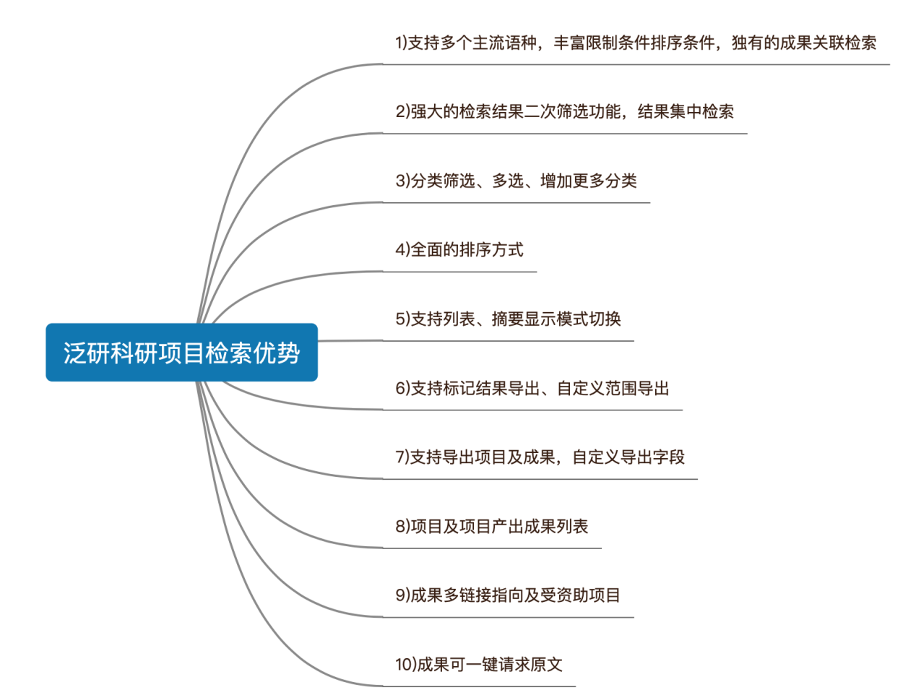

可从多个维度对查询结果进行二次筛选、多选,拥有丰富的排序方式,基于检索词的查询结果可标记导出或自定义导出,查询结果可无缝对接全球科研项目交互分析系统进行数据分析
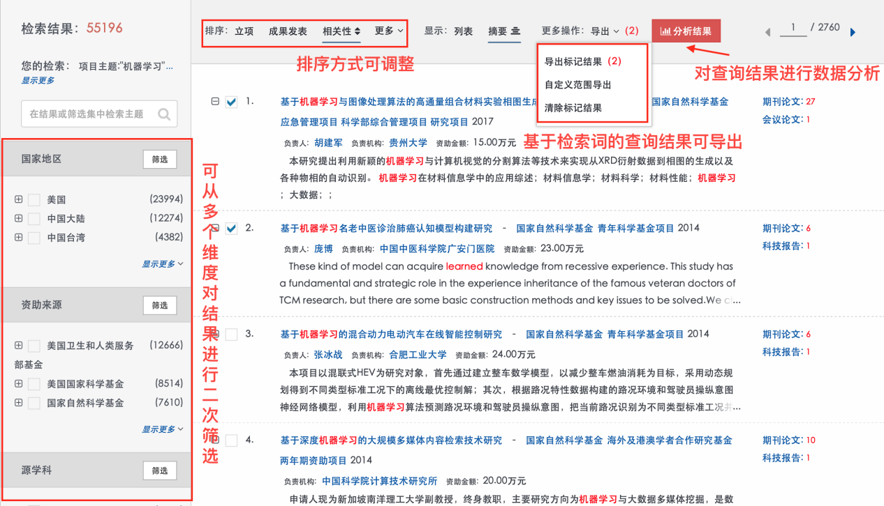

以科研项目为视角,检索科研项目的同时可直接访问项目成果包括文献、科技报告链接指向,项目成果可请求原文,实现科技情报闭环,是项目成果(文献类)不再孤立存在,项目及项目成果(文献类)之间相互关联,构建了一种新型的学术研究路径,提供了一种海量的文献检索筛选原则,浓缩文献检索范围,提高文献检索获得感

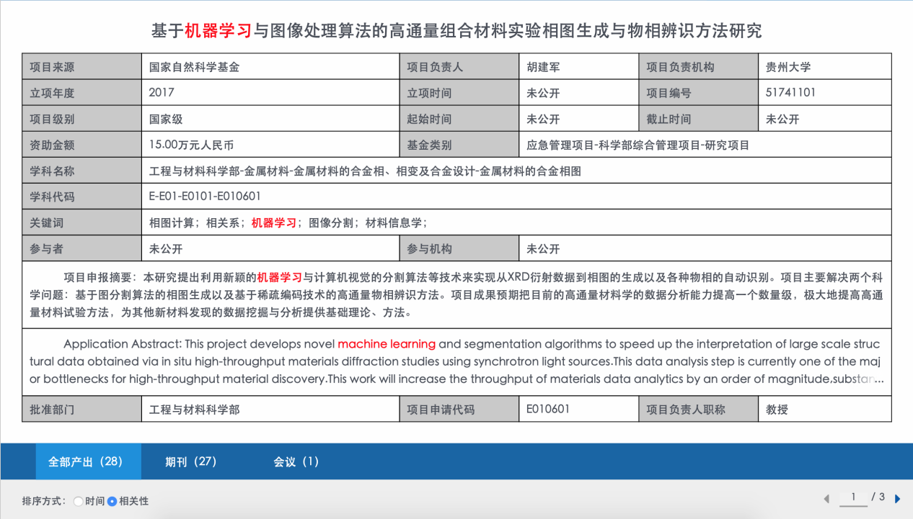
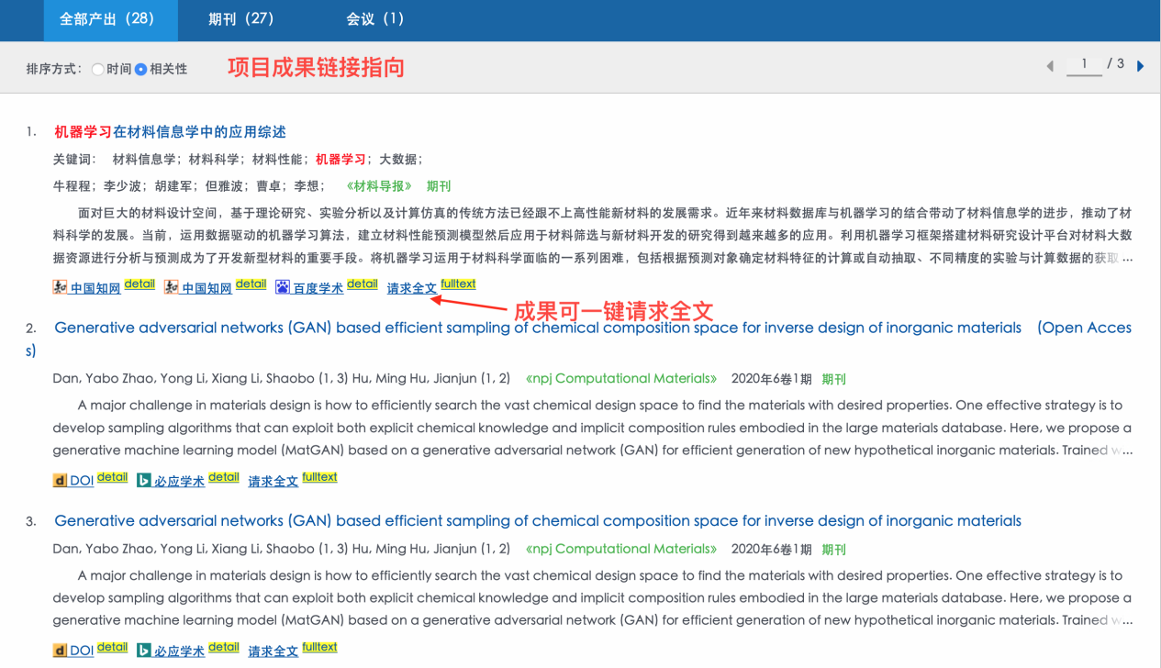


泛研拥有灵活、强大的全球科研项目交互分析系统，无缝对接检索系统，支持三个维度、复杂对标的交互分析能够从各种角度、多个维度，不同粒度组合，基本能满足大部分复杂分析场景，部分情况可以联系我们协同分析处理。三个维度包含数据集统计分布维度，以及两个对标维度，可类比为可理解的三个维度的EXCEL统计表，一维横向单元格、二维纵向单元格、三维下方的标签。
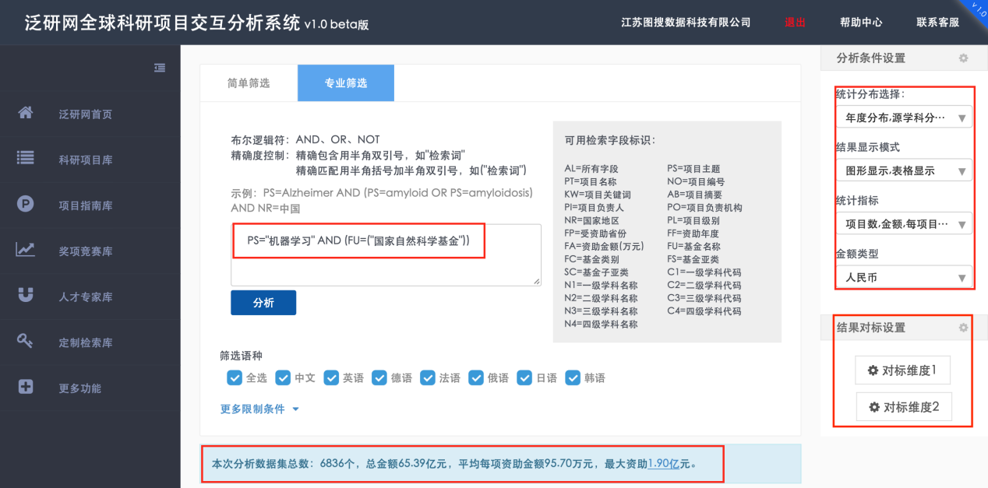

分析结果查看提供图形模式和表格模式,这里查看下“机器学习”相关国自然立项随年份、源学科和负责机构中的数量和金额分布情况,可以发现,清华大学的立项数量最多,上海交通大学的项目总金额最大
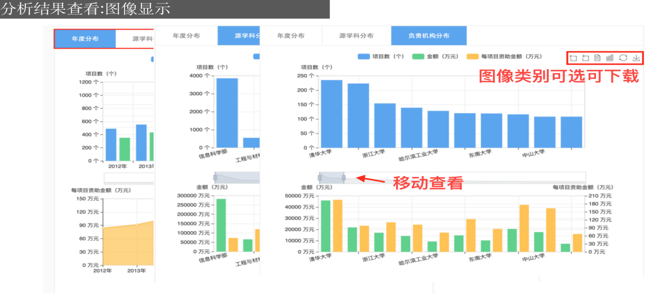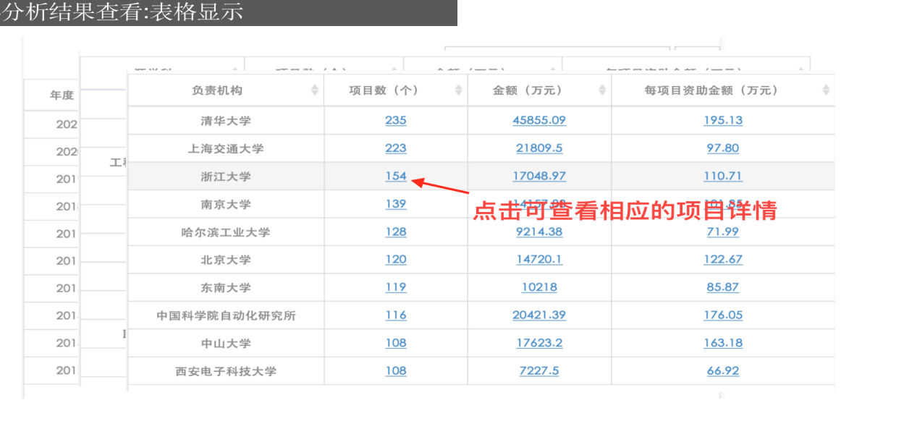
进行对标分析,这里以上海交通大学和清华大学有关“机器学习”国自然项目的立项数量和立项金额按照年份和学科进行对比分析,在对标维度1中输入相应的对标字段如下
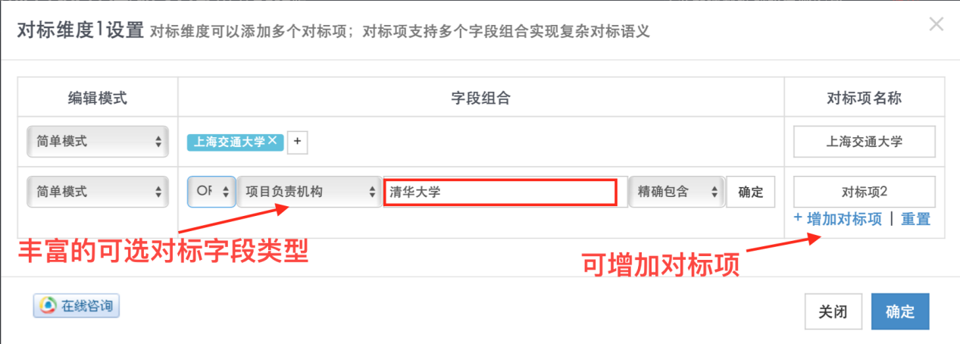
对标结果如下,还可以就以下结果,在对标维度2中进一步设置对标项以进行更加深入的分析
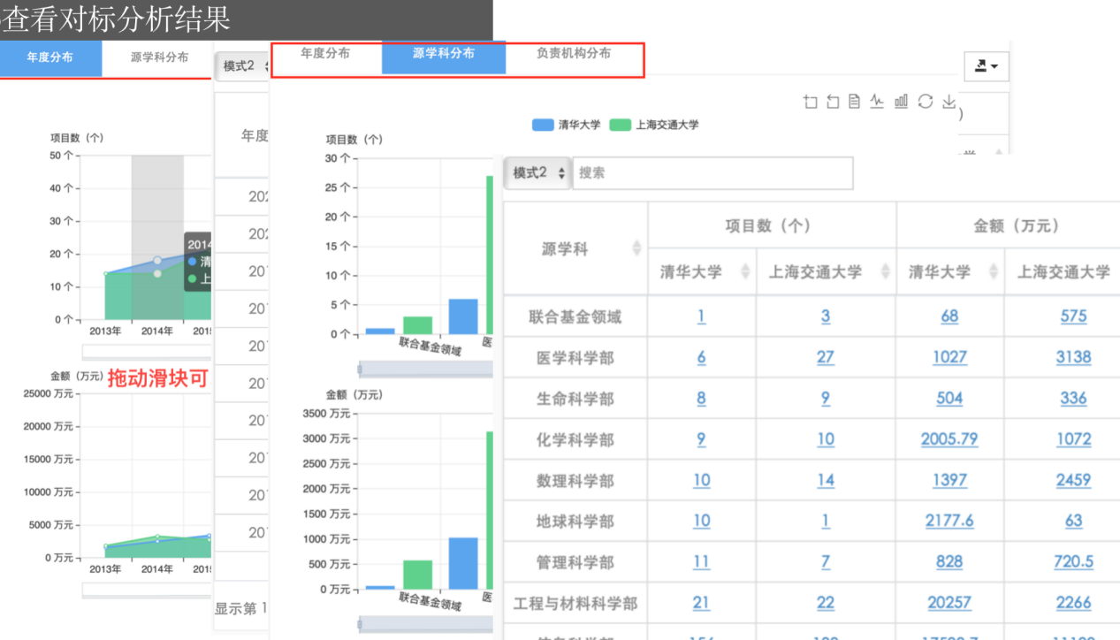

此外泛研网还提供以下数据和工具:
- 科研项目申报信息库——实时动态收录最新资助情报，可以定制查看区域，可为科研管理者提供定制入口，发现本机构需要的申报资讯
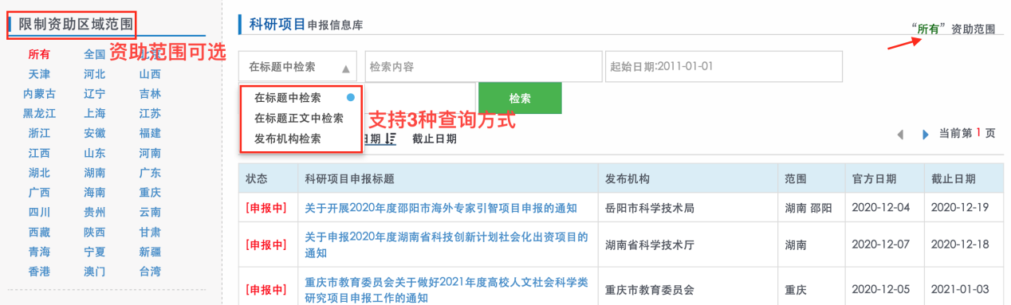。
- 企业科技需求库———发现与市场、行业对接，获取服务企业技术需求,科研成果转化机会，面向社会开放了企业需求自助发布功能。
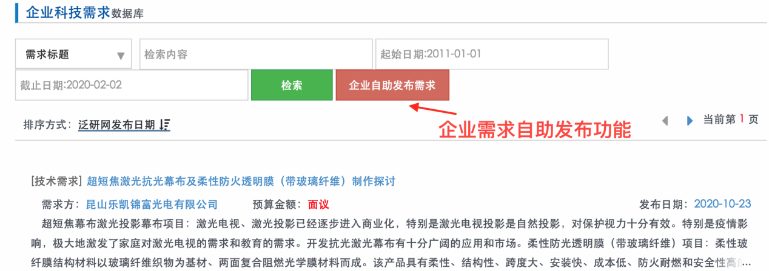

- 项目指南库,收录引领全球科技发达国家科研资助趋势、方向性的项目指南
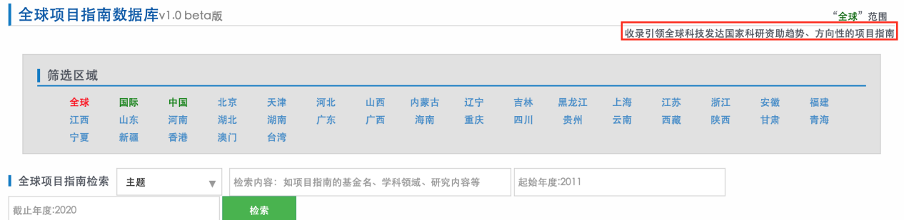

4)奖项竞赛库,包含奖项竞赛申报信息库、科研奖项数据和教师学生竞赛获奖库
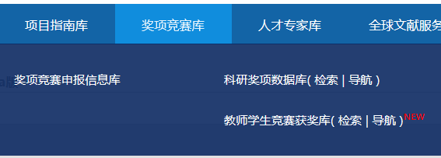
- 人才专家库,包含人才专家申报信息库,评审专家库和科技人才库,以及国内科研人员比较关注的国家自然科学基金专家库和国家社会科学基金专家库,全方位、多层次的满足用户对于专家信息的查询需求
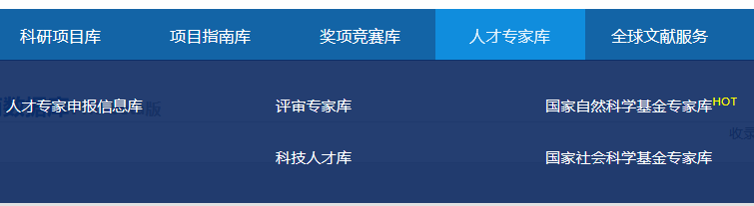
- 国自然申报代码推荐 ——为您推荐最合适的几个申报代码，更可查看分析对比不同代码近五年的中标率等各类数据，辅助决策
可以根据您的课题名称或您提供的关键词推荐申报代码
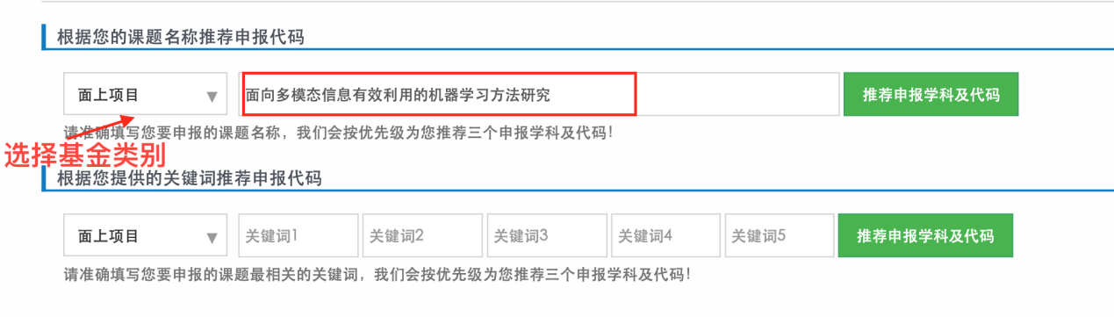
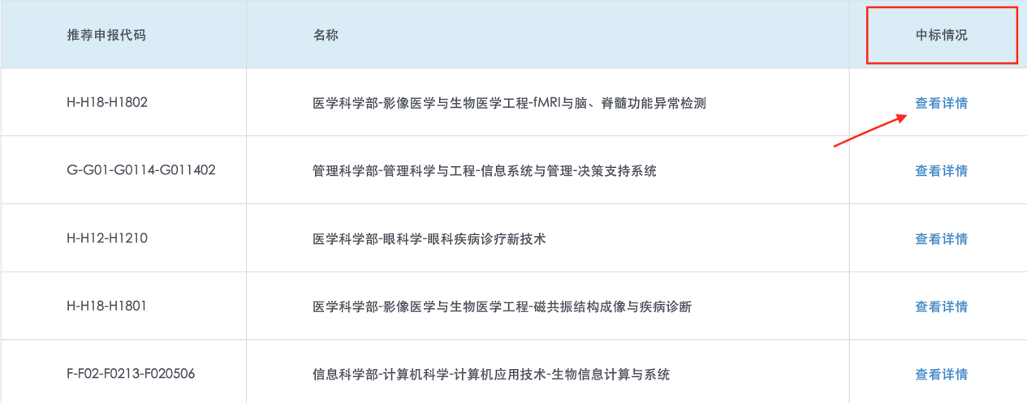

- 国自然代码名称对照表——提供历年国自然代码，了解申报代码含义变化历史，也可查看申报代码的中标率等分析数据
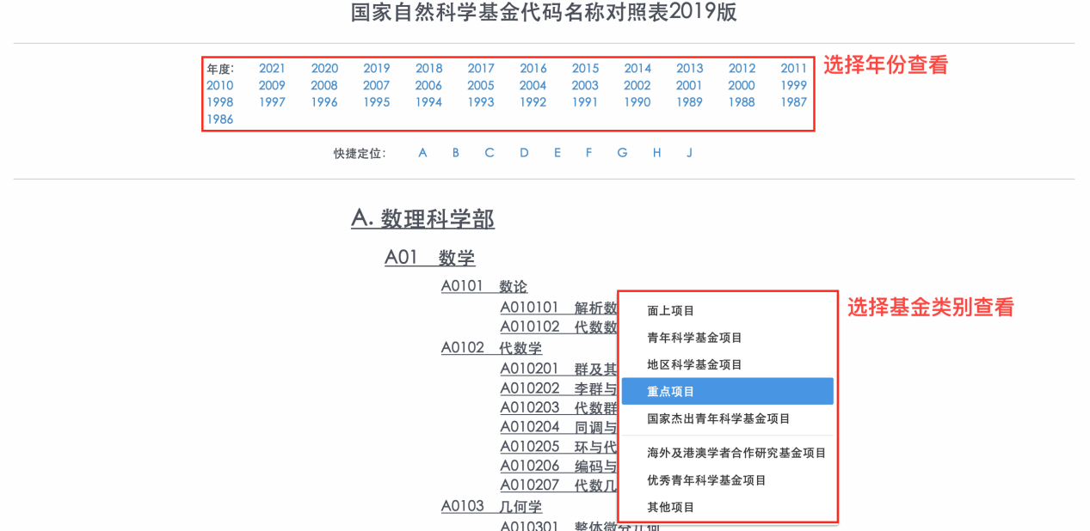
8)全球文献服务,简单描述您所需的文献，提交文献服务申请，我们尽可能满足您的需求
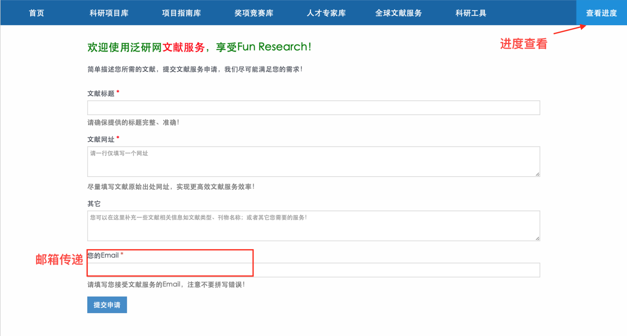


泛研网核心使用价值

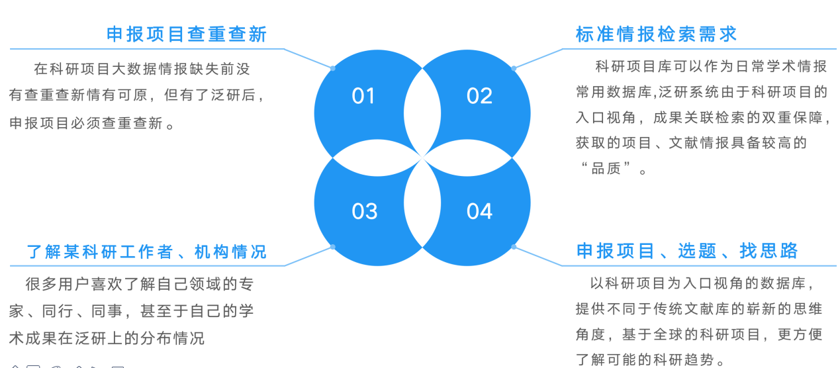


泛研常见应用场景分享

